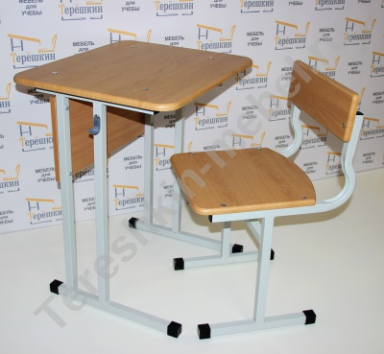 | Стол ученический одноместный (р.гр. №3 №4 №5 №6 №7)
Модель: Т3№ | Высота №3 580мм №4 640мм №5 700мм №6 760мм №7 820мм
Размер столешницы | 600х500 мм / 700х500 мм.
Угол наклона столешницы | Да / Нет
Толщина столешницы | МДФ 16 мм / МДФ 22 мм.
Материал экрана | ЛДСП 16 ПВХ 1мм / Металлический перфорированный
Скругление углов столещницы | Закругленными углами
Эргономичный вырез | Да / Нет
Выбор цвета столешницы | Пленка ПВХ: Бук / Серый/ Дуб / Ольха /Цветная
Выбор цвета металлокаркаса полимерно порошковая окраска | Серый / черный / коричневый / цветной
Варианты крепления столешницы | Сквозное болт мебельный / Скрытое
Дополнительное ребро жесткости под столешницей | Труба металл 25х25 мм
Дополнительно полка под письменные принадлежности | ЛДСП 16 ПВХ 1 мм.
Дополнительная перекладина под ноги | Труба 25х25 мм.
Лоток под письменные принадлежности | Бук / Черный
Вес / объем | 10 кг / 0.03 м/куб

